IZLET NA HUMAC

Učenici 2. i 3. razreda Oš Jelsa i područne škole Sveta Nedjelja za poludnevni izlet ove godine posjetili su naselje Humac.
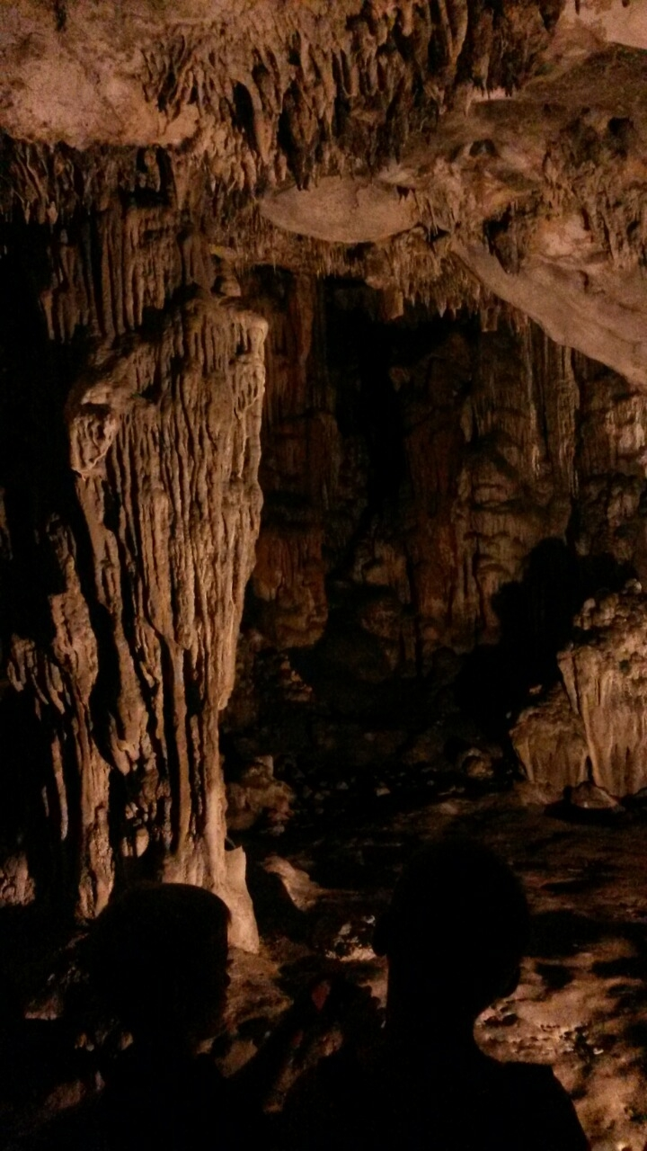

U pratnji nastavnice Jele Bojanić, Leonide Carić i Ives Plenković naši mališani su iz Jelse krenuli u 8 sati ujutro.
Na Humcu ih je dočekao vodič Jakov Rubinić s kojim su krenuli u obilazak Humca.
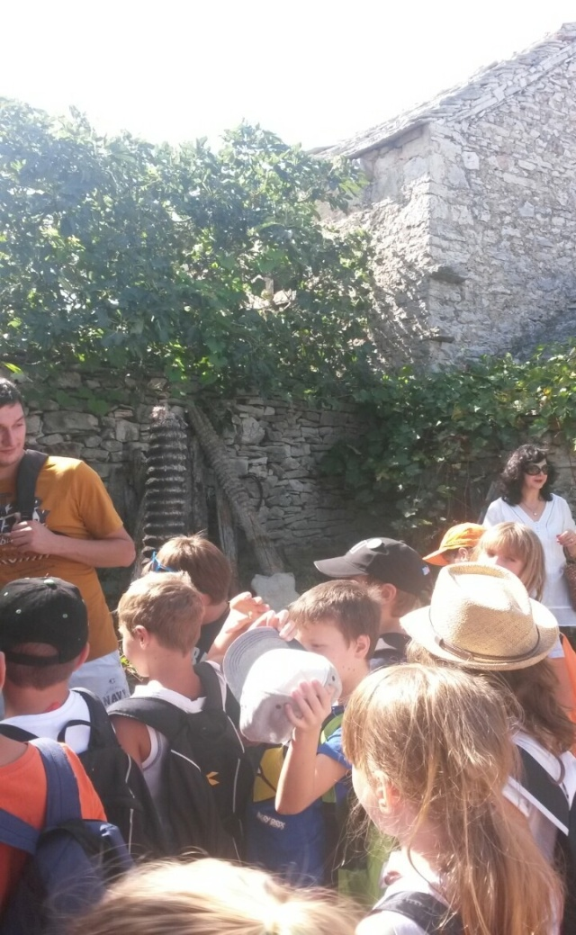
Humac je nekadašnje malo pastirsko naselje, a današnje etno selo, 7 km udaljeno od Jelse. Nalazi se na 350 metara nadmorske visine odakle se pruža veličanstven panoramski pogled na okolna mjesta, uvale, otok Brač i makarsko primorje. Draži ovog naselja leže u njegovim skladnim kamenim kućicama, dvorištima, balkonima, uskim uličicama i prirodi koja se sa selom stopila u prekrasnom prizoru.
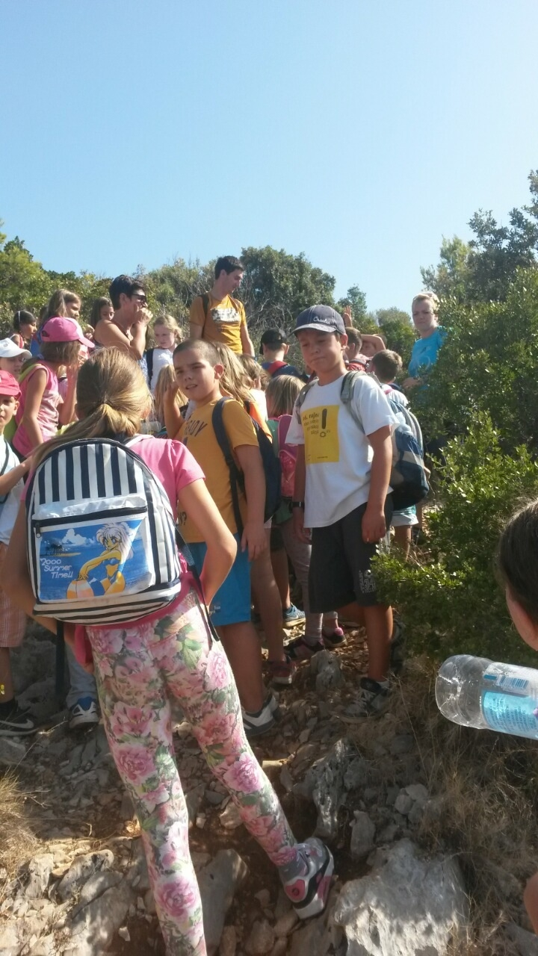 | 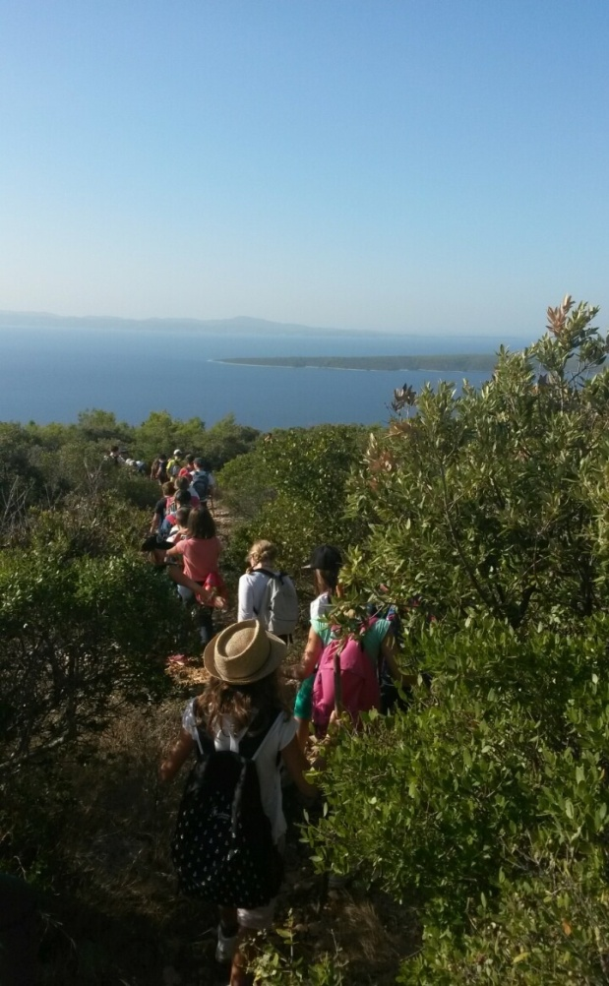

Učenici su posjetili Crkvu Sv. Ivana i Pavla, obišli su muzej u kojemu se čuvaju predmeti za obradu vinove loze i preradu grožđa te destileriju eteričnih ulja. Uz pratnju vodiča posjetili su i Grapčevu špilju najznačajnije pretpovijesno nalazište na Jadranu u kojoj su pronađeni znakovi kulture još iz 4. tisućljeća prije Krista.
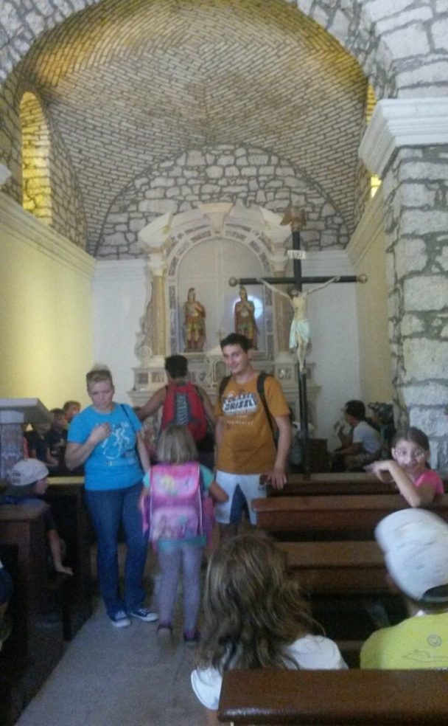 | 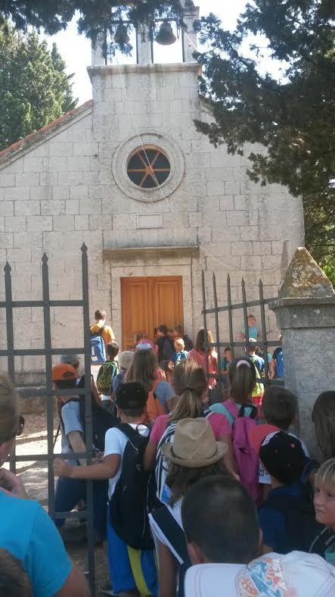
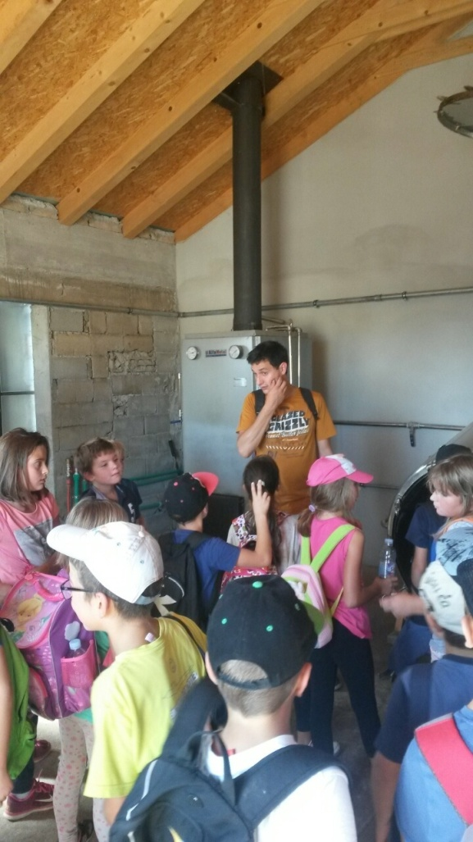 | 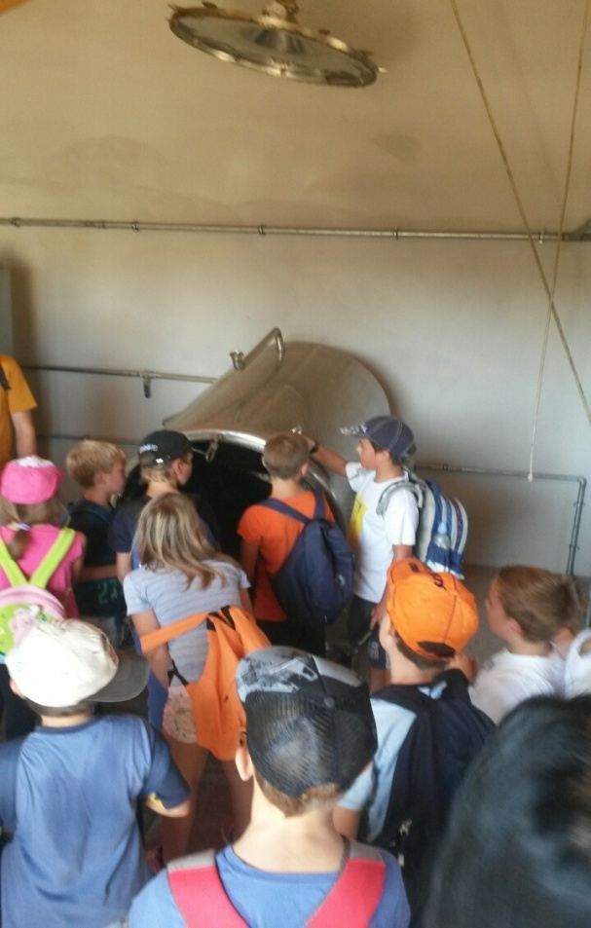
Odmorili su se i ručali u restoranu Humac i nakon lijepog druženja sretno su se vratili kući.
Hvala svim roditeljima koji su bili s nama i pomogli nam u brizi oko djece.

